

Pressinformation oktober 2010

**STOA vägg- och takarmatur**

**Armatur för både inomhus- och utomhusbruk, som med sin konvexa front ger en stor, jämnt lysande yta med goda ljusegenskaper beträffande vertikalljus.**

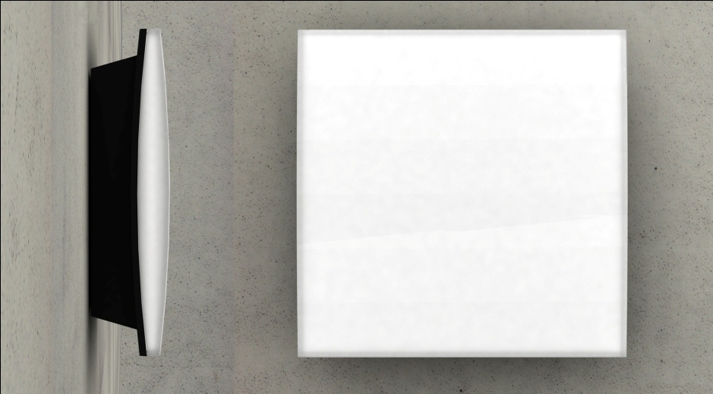

Namnet STOA betyder kolonnad eller pelargång och härstammar från den grekiska arkitekturen där takklädda pelargångar flankerade Forum romanum (agoran) eller de öppna marknads- och mötesplatserna i varje stor stad.

L 320 mm, B 320 mm, D 82 mm

STOA, ritad av Arkitema Architects, är för både inom- och utomhusbruk, har formen av en spegelvänd parabol och uppfyller kraven för trapp- och korridorbelysning med ett litet byggdjup. Med sin enkla, markanta form kan STOA ingå i många sammanhang. Den kan användas ensam på vägg eller tak eller i serier för att skapa dekorativa väggar.

Vägg- och takfäste i gjuten aluminium, lackerad vit eller svart. Avskärmning i akryl för utomhusbruk eller polykarbonat för inomhus.

STOA levereras med elektroniska driftdon för 1x22W cirkellysrör T5.   
LED kommer under hösten 2010.

**För mer information, kontakta:**Tore Larsson, VD,  08-440 85 41, [tore@foxdesign.se](mailto:tore@foxdesign.se)  
Jesper Nörthen, produktchef, 08-440 85 47, [jesper@foxdesign.se](mailto:jesper@foxdesign.se)

**Kort om Fox Design AB:**   
Fox Design AB är ett helägt svenskt företag som tillverkar och marknadsför belysningsarmaturer för offentlig inomhus- och utomhusmiljö. Armaturerna är dels egenproducerade, dels tillverkade av företag som Fox Design AB representerar i Sverige, nämligen Focus Lighting, Wila Lichttechnik, Bruck, samt LineaLight Group med varugruppen i-LéD. Dessutom representerar   
vi Planet Lighting i Norden.

Fox Design AB eftersträvar genomgående högsta kvalitet i design, materialval och funktion.

**Fox Design AB :** Tellusgången 8  | 126 37 Hägersten  |  Tel:  08 - 440 85 40  |  Fax: 08 - 24 22 33  |  E-mail: [info@foxdesign.se](mailto:info@foxdesign.se)